

DEPARTAMENTO DE COMUNICACIÓN Y RELACIONES INSTITUCIONALES
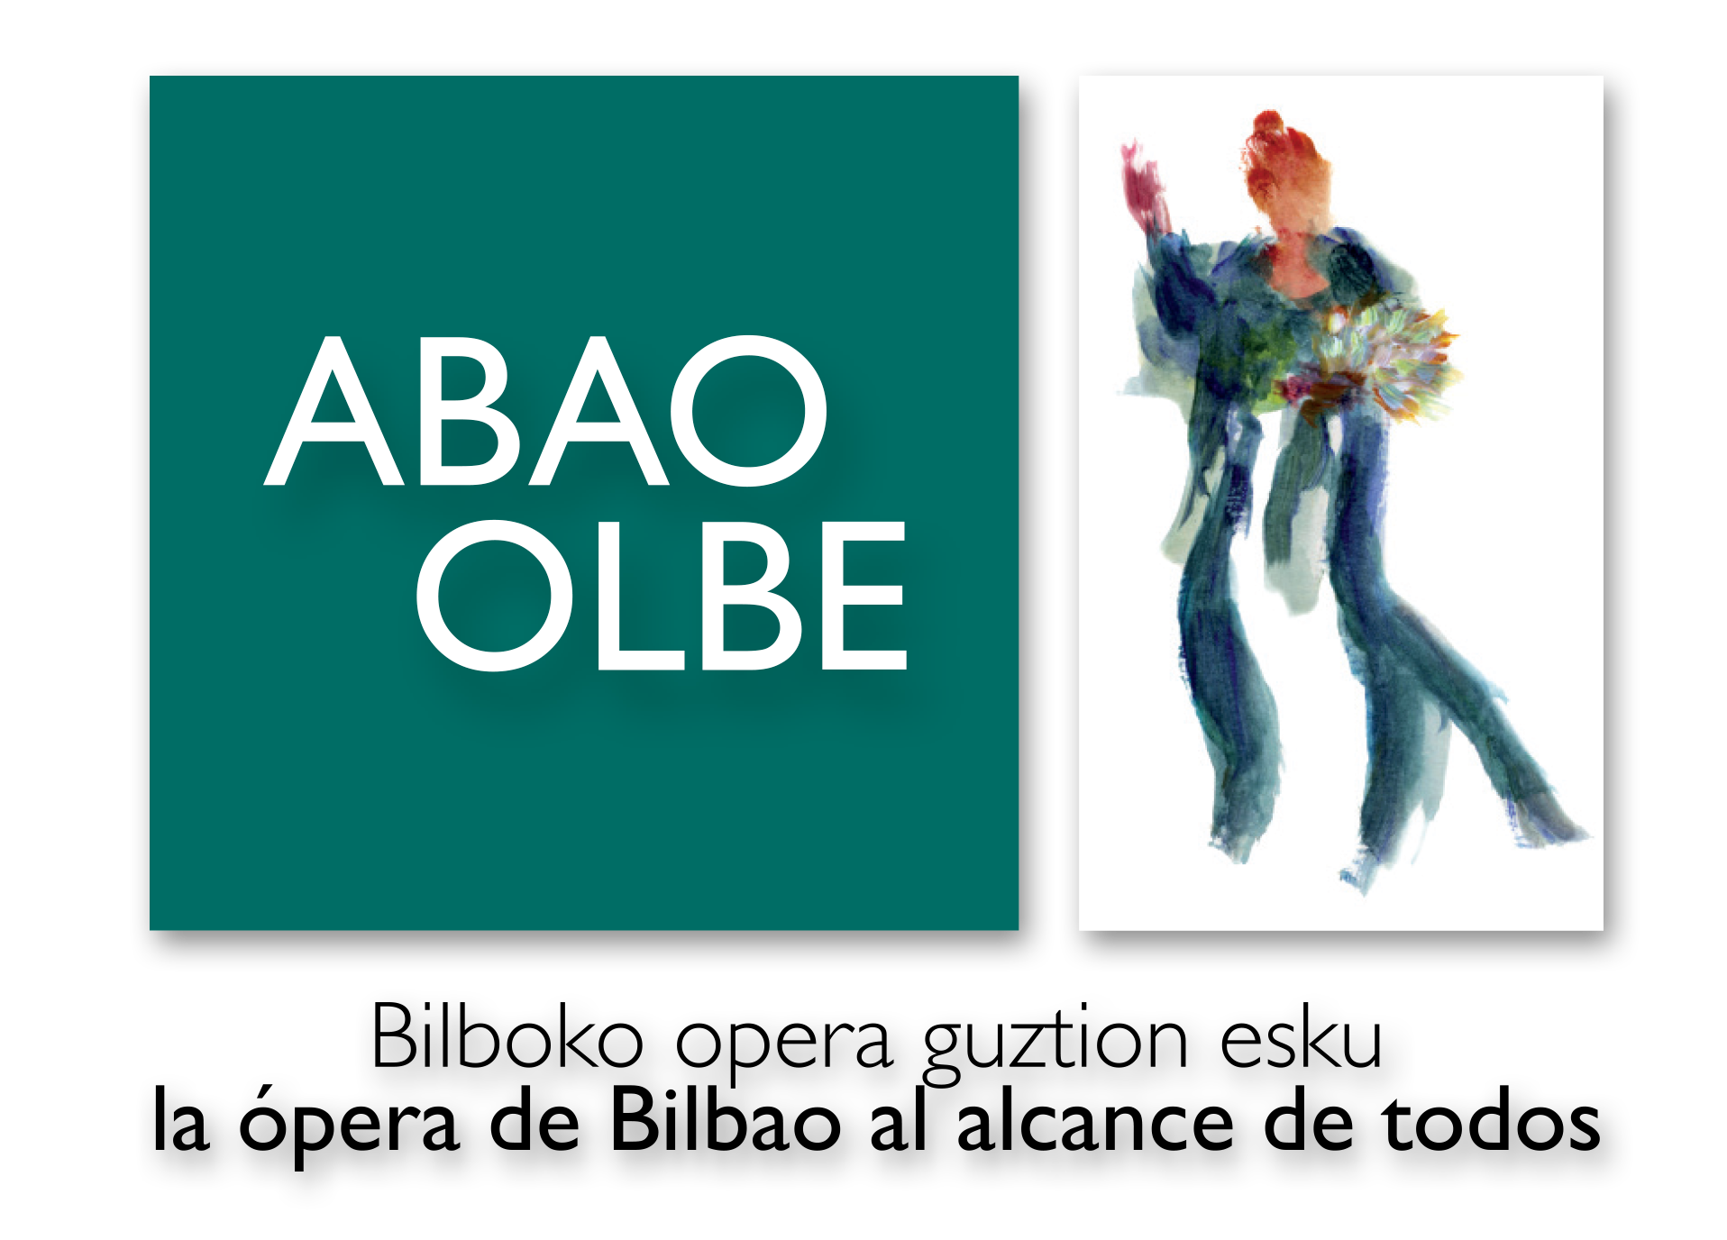

NOTA DE PRENSA
www.fbbva.es

La ópera Otello de Verdi está patrocinada por la Fundación BBVA

La ABAO-OLBE cierra su 63 temporada con Otello de Verdi, una explosión de tensión musical y teatral

- Marco Berti, Lianna Haroutounian y Juan Jesús Rodríguez forman el trío protagonista

- En el foso, Riccardo Frizza al frente de la Bilbao Orkestra Sinfonikoa

- Nueva producción de ABAO–OLBE, ideada por Ignacio García con vestuario de Lorenzo Caprile

Bilbao, 12 de mayo de 2015.- ABAO-OLBE (Asociación Bilbaína de Amigos de la Ópera) clausura su 63 Temporada con Otello de Giuseppe Verdi. Esta obra, uno de los mayores logros operísticos de todos los tiempos, pone también punto final a la novena edición del proyecto Tutto Verdi. Los próximos días 16, 19, 22 y 25 de mayo, con el patrocinio de la Fundación BBVA, sube a escena esta pieza cuya fuerza musical, arrebatadora e incesante, la atraviesa desde el primer compás.
El amor, los celos y la tragedia se entrelazan en esta ópera, penúltimo título del repertorio verdiano, basada en el drama homónimo de William Shakespeare que constituye un gran homenaje al bardo inglés más universal. Para dar vida a los protagonistas de este drama lírico, cuyos tres roles principales están entre los más exigentes de Verdi musical y dramáticamente, ABAO-OLBE ha reunido un elenco encabezado por el tenor italiano Marco Berti, quien regresa a Bilbao para hacerse cargo del rol de ‘Otello’ y poner voz al poderoso ‘Esultale’, una de las entradas para tenor más famosas del mundo de la lírica. A su lado la soprano armenia Lianna Haroutounian, recién llegada de su debut en el Metropolitan, interpreta a ‘Desdemona’, la víctima de la tragedia en la que brillan las virtudes del amor puro, la fe y la compasión. El trío protagonista se cierra con un barítono verdiano de referencia, Juan Jesús Rodríguez, quien da vida a ‘Jago’ y sus maquinaciones. Completan el cartel el tenor Jon Plazaola como ’Cassio’, el tenor Vicenç Esteve como ‘Roderigo’, el bajo Iosu Yeregui como ‘Lodovico’, la mezzosoprano María José Suárez como ‘Emilia’, el bajo Federico Sacchi como ‘Montano’ y el bajo David Aguayo como ‘Un Heraldo’.
La parte musical está a cargo del joven director italiano Riccardo Frizza, que se pone al frente de la Bilbao Orkestra Sinfonikoa para sacar el máximo partido a esta partitura que marca el punto más alto de la evolución del genio de Busseto iniciada veinte años atrás con Don Carlos. La parte coral es, una vez más, tarea del Coro de Ópera de Bilbao, con Boris Dujin al frente, acompañado por el coro infantil Kantika Korala.
En el escenario una nueva producción de ABAO-OLBE, concebida por Ignacio García. La escenografía cuidada, sobria y elegante cuenta con un soberbio vestuario haute couture, lleno de color y cuajado de detalles suntuosos, obra del genial diseñador Lorenzo Caprile.

Conferencia sobre Otello

Con el fin de analizar, con carácter previo al estreno, los aspectos más relevantes de esta ópera de Verdi, ABAO-OLBE ha organizado una conferencia, de entrada libre, que tendrá lugar el viernes 15 de mayo a las 20.00 horas en el Hotel Ercilla. En esta ocasión, Iñigo Arbiza, periodista y crítico musical de Scherzo y Noticias de Gipuzkoa, descubre los entresijos de Otello.

Las representaciones de Otello están patrocinadas por la Fundación BBVA, que contribuye de esta manera a fomentar la cultura operística y a disfrutar de espectáculos de la máxima calidad.

Descarga de fotos de la producción y archivos audio: http://goo.gl/1Knfwg

Para más información, póngase en contacto con el Departamento de Comunicación y Relaciones Institucionales de la Fundación BBVA (94 487 46 27, 91 537 37 69, 91 374 81 73 o comunicacion@fbbva.es) o consultar en la web www.fbbva.es
También puede ponerse en contacto con Inma Salazar, de la Agencia Consejeros del Norte (94 415 86 42) o isalazar@consejerosdelnorte.com

